Turistička zajednica grada
Biograda na Moru
Put Solina 4
23 210 Biograd na Moru
Urbroj: 54-3/2021
Biograd na Moru, 22. studenog 2021. godine

Temeljem Odluke o odobrenju korištenja javne površine radi održavanja manifestacije Advent u Biogradu 2021 izdane od strane Grada Biograda na Moru, predsjednik Turističke zajednice grada Biograda na Moru dana 22. studenog 2021. godine upućuje

POZIV
NA ISKAZ INTERESA

Zainteresiranim subjektima upućuje se poziv na iskazivanje interesa i zakup sajamskih kućica za sudjelovanje na manifestaciji Advent u Biogradu 2021 subotom, na dan 27.11., 4.12., 11.12. i 18.12. 2021. godine u centralnom parku na Trgu hrvatskih velikana u Biogradu na Moru s početkom u 18:00 sati.

Prijaviti se mogu pravne osobe (trgovačka društva), fizičke osobe – obrtnici i udruge s područja grada Biograda na Moru.
Iznos naknade za sudjelovanje na manifestaciji je uz donaciju od 200,00 kn po suboti. Izuzetak su subjekti koji prikupljeni novac doniraju potrebitima.
Broj subjekata koji mogu izlagati na manifestaciji je ograničen.

Prijave se podnose za svaku pojedinačnu subotu, a najkasnije se zaprimaju do četvrtka pred održavanje manifestacije. Molimo zainteresirane da se jave osobno u ured TZ-a ili na telefon 383 123.

TZG Biograd na Moru:
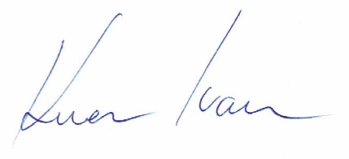
Ivan Knez, predsjednik

